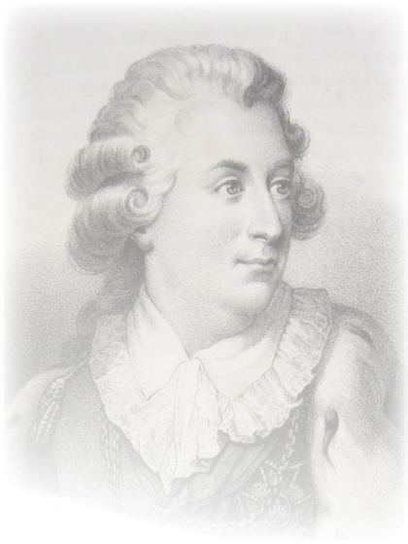

Succe med många krigsbyten

Streiff

**Peter den store**

**Egen rubrik**

Gustav II Adolf död!

Igår kväll…

**Egen rubrik**

Krönika af 1600-talets århundrade